**403**

**Título**

Gestión ambiental en la Ciénaga Grande de Santa Marta

**Autores**

Paula Sierra-Correaa, Anny Zamoraa, Zoraida Jiméneza, Albeiro Roseroa, Héctor Martíneza, Carolina Garcíaa, Isabela Katimea, Natalia Mendivila y María Victoria Matiza

**Destacado**

El proyecto Conservación y Uso sostenible de la Ciénaga Grande Santa Marta busca mejorar la salud de este ecosistema a través de un modelo de gobernanza territorial que integra variables ecológicas y culturales.

**Cuerpo**

La Ciénaga Grande de Santa Marta (CGSM) es la laguna costera más grande de Colombia (430 km2) y constituye un punto de confluencia entre tres grandes sistemas naturales del Caribe: el sistema estuarino del río Magdalena, la Sierra Nevada de Santa Marta y el mar Caribe. En 1998, fue el primer humedal colombiano en ser incluido en la lista **Ramsar** de humedales de importancia internacional. No obstante, actualmente enfrenta fuertes presiones asociadas a la actividad agroindustrial, lo que ha provocado pérdidas significativas de biodiversidad, una reducción de casi el 40 % de los **manglares**, un incremento en la **sedimentación** y un déficit en la disponibilidad de agua dulce, entre otras afectaciones. Este panorama plantea la necesidad urgente de recuperar o mantener las características ecológicas y funcionales del **ecosistema** mediante un uso racional de los **servicios** que brinda.

Un diagnóstico reciente sobre la salud del ecosistema y su relación con las prácticas de manejo de quienes hacen uso de sus servicios identificó varios obstáculos que dificultan la implementación de acciones de **conservación**. En primer lugar, los actores locales e institucionales involucrados en la toma de decisiones ambientales se encuentran desarticulados y no han logrado formular soluciones integradas que aborden la complejidad de los problemas de la CGSM. En segundo lugar, persisten vacíos de conocimiento sobre las conexiones ecológicas y socioculturales, especialmente entre el Santuario de Fauna y Flora y la Vía Parque Isla de Salamanca. Finalmente, se observa un uso inadecuado del suelo y del agua en los sistemas productivos presentes en la zona (como café, palma, banano, arroz, ganadería, entre otros).

En respuesta a esta situación, el proyecto Conservación y Uso sostenible de la Ciénaga Grande de Santa Marta busca mejorar la salud del ecosistema a través de tres ejes fundamentales: 1) el fortalecimiento de la **gobernanza** mediante un modelo participativo que promueva la interlocución y la toma de decisiones coordinada entre distintos actores; 2) el diseño e implementación de un sistema de información que permita tener claridad sobre los conectores ecológicos y socioculturales, y sirva de base para actividades de conservación y restauración (p. ej., en manglares, **bosques secos** y **bosques ribereños**); y 3) el fomento de prácticas **sostenibles** y eficientes que reduzcan la pérdida de coberturas boscosas, la erosión del suelo y las afectaciones sobre el recurso hídrico.

Abordar este ecosistema desde una perspectiva funcional y holística —que incorpore tanto variables ecológicas como socioculturales— es clave para hacer frente a las amenazas y presiones que lo han afectado durante más de setenta años. En este sentido, comprender el funcionamiento del sistema resulta tan importante como reconocer la agencia de las comunidades locales a la hora de diseñar mecanismos participativos para la conservación de la biodiversidad.

**Fichas relacionadas**

**BIO** 2023: 102, 401 | **BIO** 2021: 105, 211, 401, 404, 406, 415, 418 | **BIO** 2019: 405

**Temáticas**

Ecosistemas acuáticos, Gestión territorial, Gestión integral, Gobernanza

**Instituciones**

a. Invemar.

**Salidas gráficas**

**Salida 1. Metas y acciones del proyecto**

| **Componente** | **Metas** | **Acciones** |
| --- | --- | --- |
| Gobernanza territorial e institucional fortalecida | - Modelo de gobernanza ambiental  - Estrategia de sostenibilidad financiera  - Estrategia de sensibilización y comunicación con enfoque diferencial  - Piloto de cogestión de la pesca artesanal con enfoque ecosistémico | - Acuerdos entre actores clave del territorio  - Implementación de estrategia de sostenibilidad financiera y participación de empresas  - Participación de comunidades y organizaciones de grupos étnicos, campesinos y mujeres  - Participación de al menos un 30 % de mujeres en espacios de gobernanza  - Acuerdos de pesca artesanal |
| Conservación de la biodiversidad, restauración y conectividad | - Reducir en 10 % el uso del agua en al menos un distrito de riego  - Restauración de 200 ha de manglar en desembocaduras de ríos Aracataca y Fundación  - Restauración de 450 ha de bosque seco y bosque ribereño en las cuencas medias y bajas de ríos Aracataca y Fundación  - Trabajo de conservación o restauración de 20 000 ha con comunidades indígenas  - Formulación de plan de acción de conectividad hídrica, socioecosistémica y cultural  - Programa de monitoreo | - Generación de información sobre biodiversidad, recursos hídricos y clima  - Restauración de ecosistemas estratégicos  - Mejorar conectividad hídrica, ecosistémica y cultural  - Mejorar el uso del agua |
| Uso sostenible del suelo y conservación de bosques | - 11 862 ha bajo producción sostenible  - 4483 ha bajo conservación/restauración en fincas  - Adopción de prácticas para el uso eficiente del agua por 288 productores  - Adopción de prácticas de conservación y restauración ecológica por 432 productores | - Planificación predial participativa  - Acuerdos de conservación con pequeños productores  - Enriquecimiento de rondas hídricas  - Corredores de conectividad en fincas  - Uso de tecnologías para el manejo eficiente del recurso hídrico |

**Salida 2. Consejo Territorial del Agua CGSM**

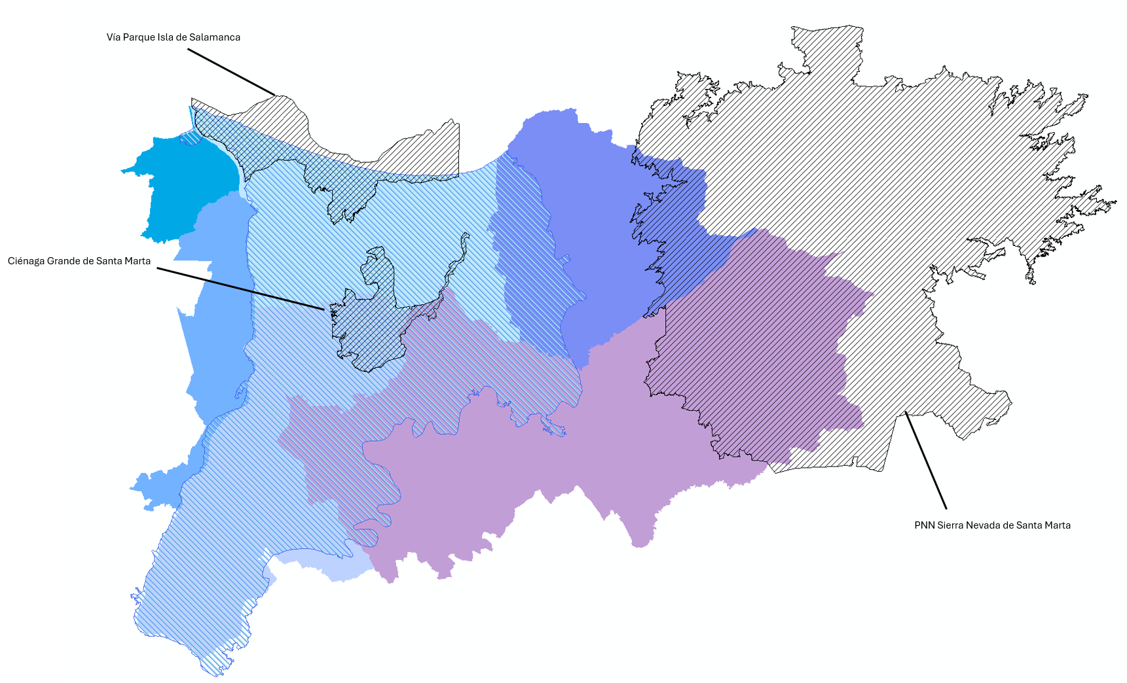

|  | Áreas protegidas |
| --- | --- |
|  | Ramsar |
|  | Mesa Ciénaga Grande-Costa |
|  | Mesa Bajo Magdalena-Atlántico |
|  | Mesa Sierra Nevada-Zona Bananera, Jaba Niyutxama |
|  | Mesa Piñón |
|  | Mesa Sierra Nevada (cuencas Aracataca-Fundación) |

Texto: El proyecto busca la conformación de un Consejo Territorial del Agua como mecanismo permanente de diálogo, coordinación y gestión territorial del recurso hídrico. Este consejo estará conformado por actores institucionales, comunitarios, productivos y de conocimiento, con el fin de incidir en políticas públicas, promover acciones de conservación y restauración, así como garantizar el uso sostenible del agua en la CGSM.

**Salida 3 [gráfico]. Principales motores de transformación en la CGSM**

| **Motor** | **Sector** |
| --- | --- |
| Contaminación | Agroindustria |
| Secamiento de zonas de inundación | Ganadería |
| Deforestación y cambio de cobertura | Agricultura extensiva |
| Construcción de infraestructura | Transporte y obras civiles |
| Pesca no sostenible | Pesca artesanal |
| Malas prácticas agrícolas | Agricultura intensiva |

**Salida 4 [ilustración]**

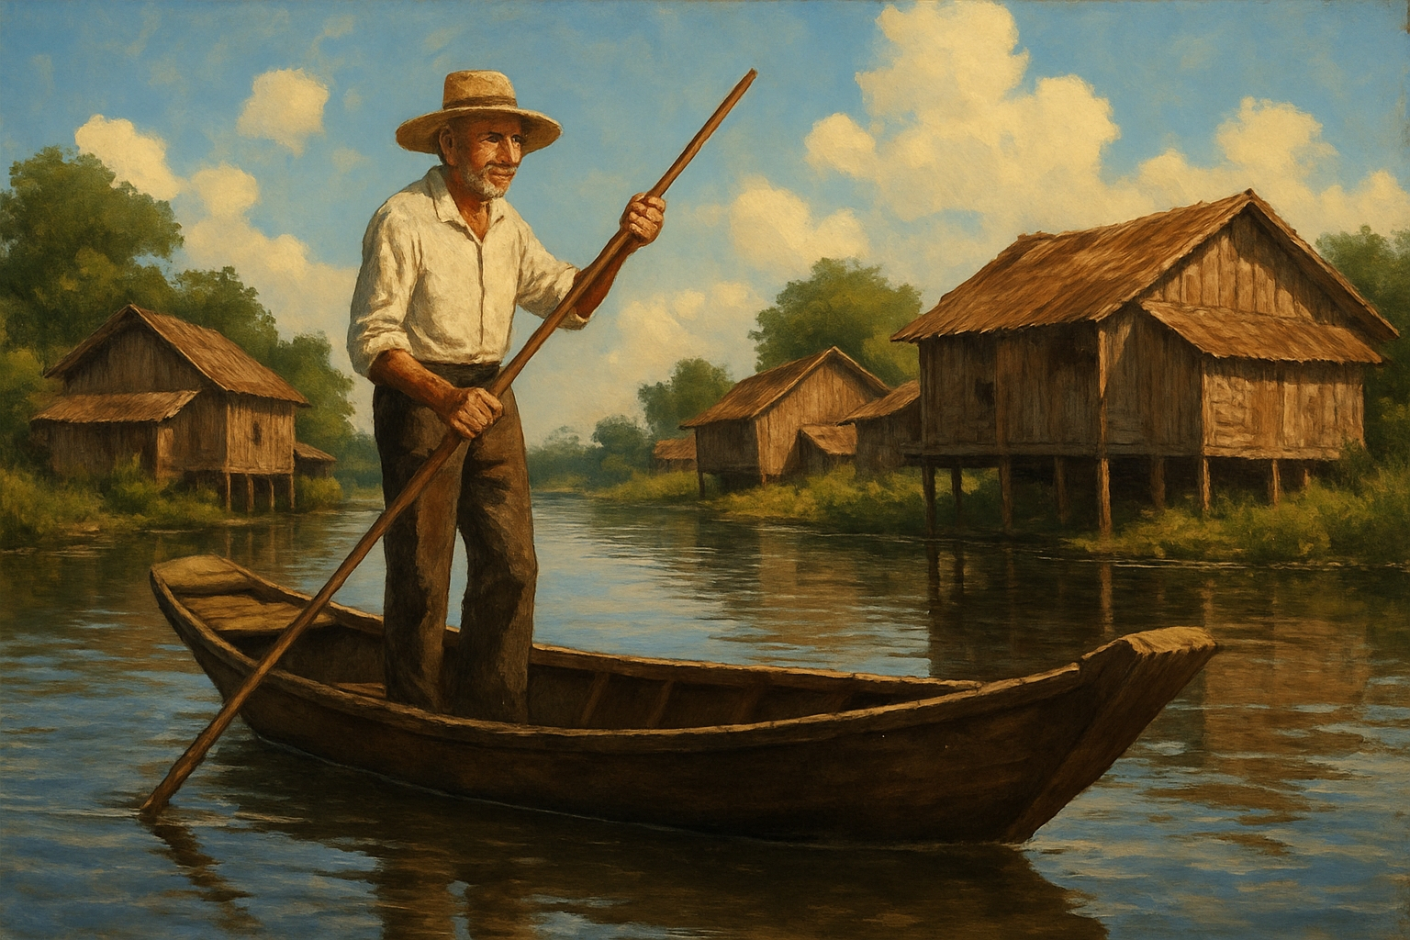

Referencia:

